Mã SV: DH52007068
Họ và tên : Lý Quốc Huy
Lớp: D20_TH11

- Hãy tạo 1 kho local tại E:\MaSV 0.5đ
Hình minh chứng
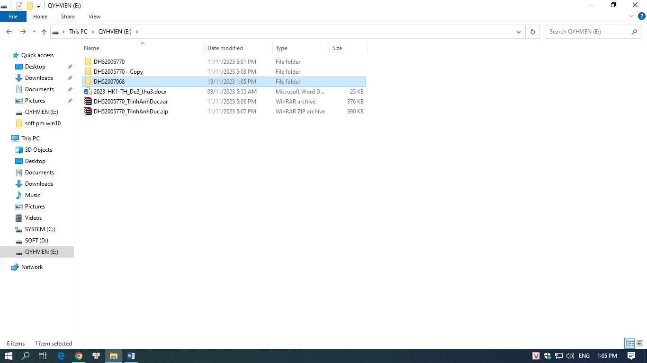

- Chép file này vào kho
- Hãy tạo 1 project C++ tại E:\MaSV (Lưu ý chỉ làm trên 1 file cpp, các file khác không add vào git) 1đ
Hình status
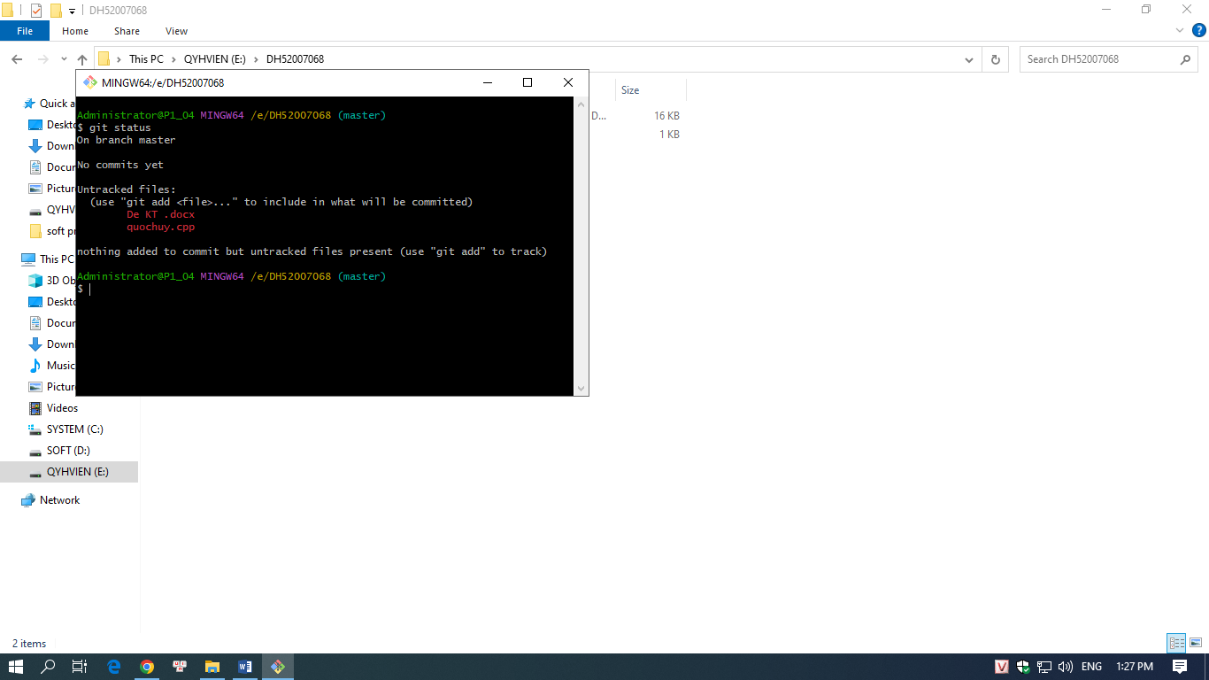

- Trong hàm main viết đoạn mã để nhập vào 1 số nguyên 0.25đ
- Commit với message là “nhap so" (chỉ commit file cpp) 0.5đ
- Tại đây tách làm 2 nhánh : chinhphuong va hoanthien 0.25đ
- Trong 2 nhánh này, hãy xây dựng các hàm kiểm tra số chính phương và số hoàn thiện. Bổ sung hàm main để có thể gọi 2 hàm này 0.25đ
- Biên dịch và chạy được 2 nhánh này 0.25đ
- Nếu số máy chia hết cho 3 làm câu 8a, dư 1 làm câu 8b, dư 2 làm câu 8c 1đ
  - Trộn 2 nhánh trên vào nhánh chính
  - Trộn nhánh chinhphuong vào nhánh hoanthien rồi sau đó trộn vào nhánh chính
  - Trộn nhánh hoanthien vào nhánh chinhphuong rồi sau đó trộn vào nhánh chính
- Xem lịch sử (dưới dạng graph). 0.5đ
Hình minh chứng
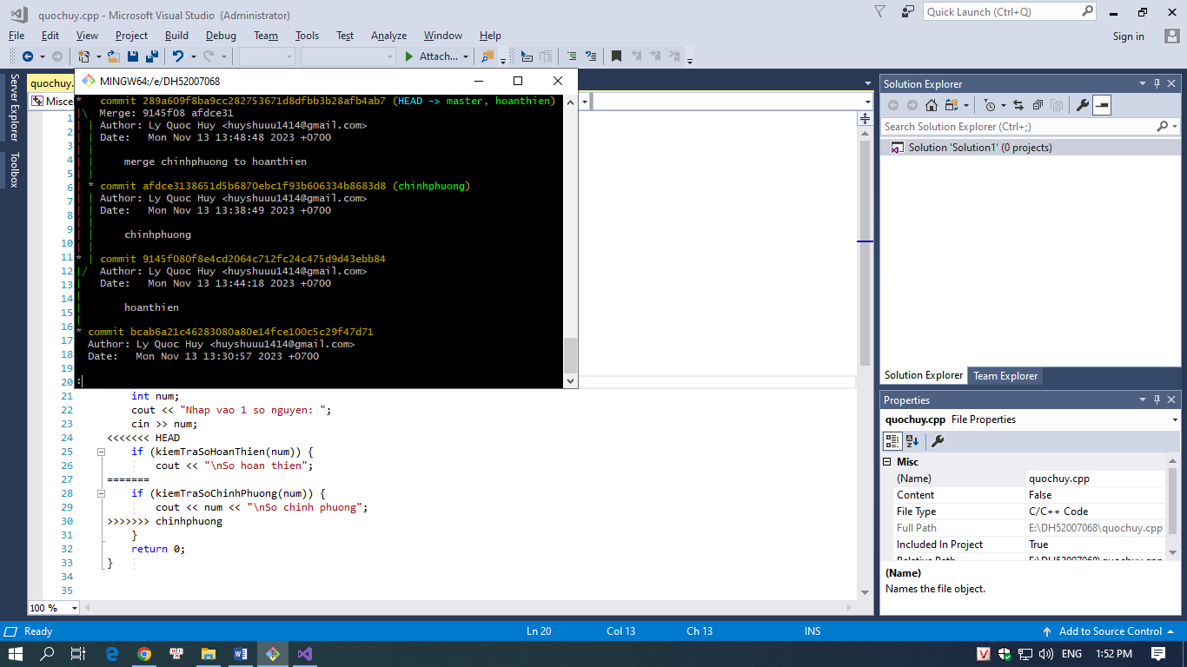
- Lưu file word này và commit với message “local_complete” 0.5đ
Link kho trên github là gì?
Trả lời: https://github.com/HuyLy2906/DH52007068_LyQuocHuy.git

- Liên kết kho local với kho trên github 0.25đ
- Push tất cả các nhánh lên github 1.5đ
- Hãy cho ví dụ minh họa để giải thích sự khác của 3 loại reset. Trình bày ngữ cảnh và hình ảnh minh họa trước và sau khi reset
- Làm sao để quay về 1 thời điểm (commit) nào đó mà không làm thay đổi lịch sử
Hình log trước khi thực hiện

Chọn 1 thời điểm để quay về….Hình minh chứng

Quay về lại thời điểm mới nhất. Hình minh chứng
- Xung đột (conflict) trong Git là gì? Hãy cho 1 ví dụ để minh họa 1 trường hợp xung đột
Hình minh chứng

Giải quyết xung đột cho trường hợp trên như thế nào?

- Nén E:\MaSV thành E:\MaSV_HoTen.zip (lưu ý: họ tên không có dấu)

